第109期

汉源县农业农村局办公室 2019年8月20日

汉源县农业农村局会同县市场
监督管理局开展农机市场监督检查工作

2019年8月19日，由县农业农村局、县市场监督管理局组成的购机补贴监督检查组一行8人，对县内7家农机经销网点进行农机购置补贴新政策宣传和监督检查。
检查组一行对网点相关经营资质、悬挂营业执照以及机具的合格证等情况进行了检查，同时听取了经销商对机具信息的反馈情况。在检查过程中，检查组一行要求经销网点:一是必须证照齐全，亮牌经营；二是加大力度引进适合汉源山区和经果林发展急需的农机具；三是所销售的机具必须要有合格证，禁止销售伪劣假冒产品，坑害农民；四是对其所销售的机具售后服务要跟上，加强技术培训和安全培训；五是销售产品为补贴产品的，要完善相关手续，及时上传真实有效铭牌信息等到系统，方便购机户办理补贴。

通过此次检查，进一步规范我县购机补贴工作，让购机户更快更准确的了解购补信息，确保了项目的顺利实施。

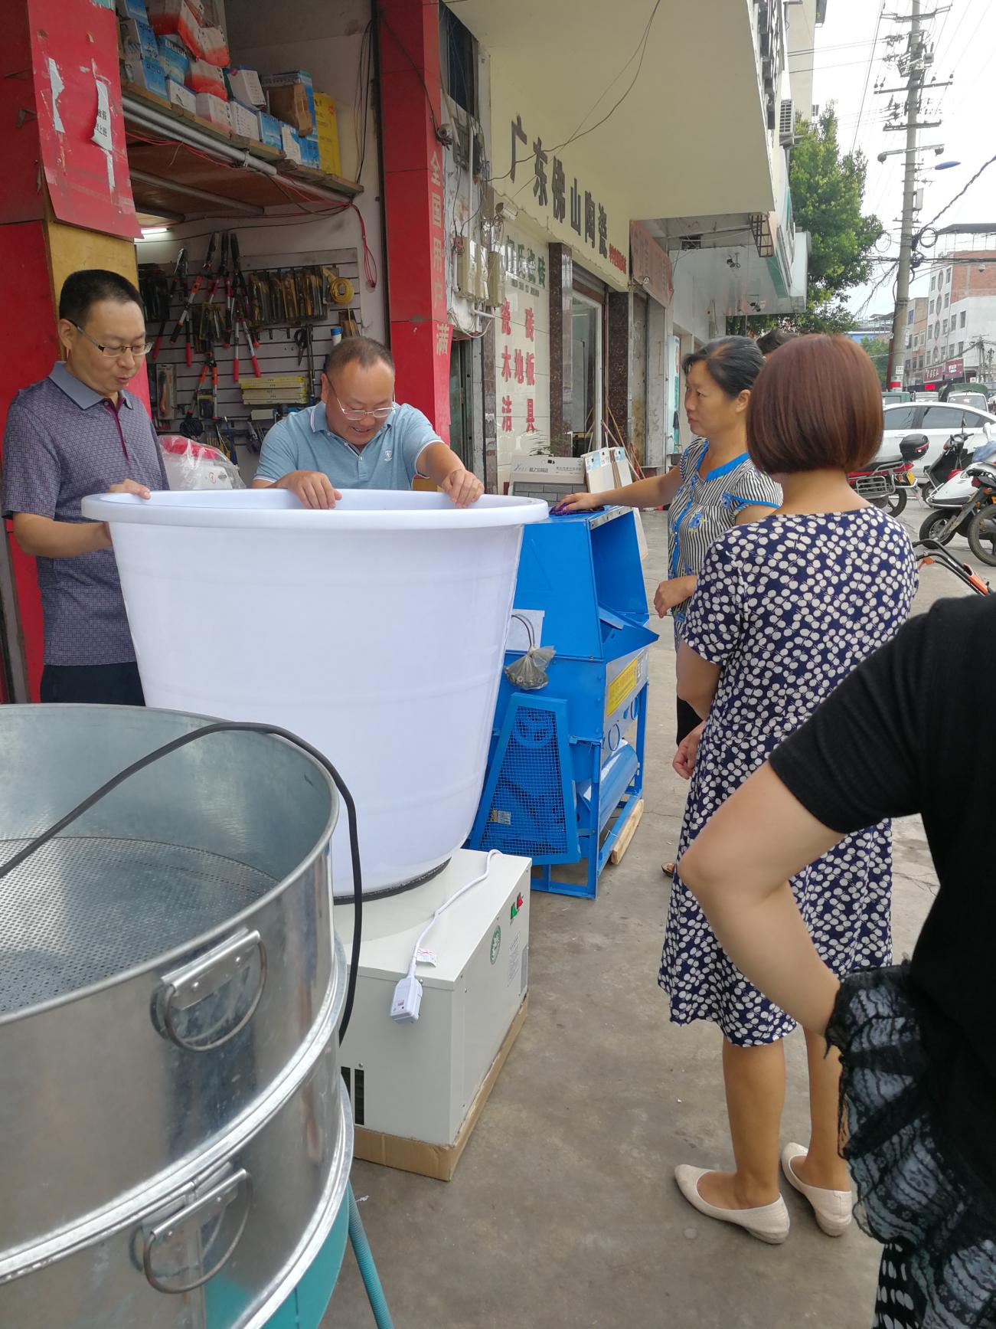

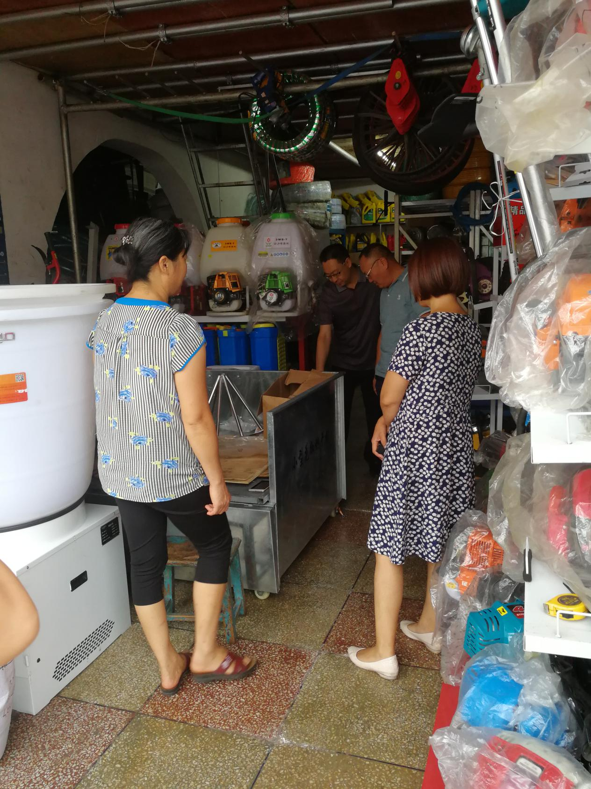

报：市农业农村局。
送：县委办，县政府办，县纪委。
拟稿：王静 签发：吴勇

